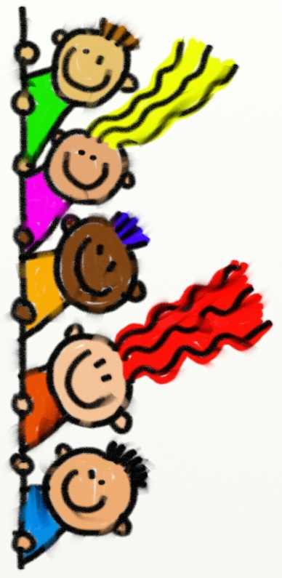
LEIKIN NIMI: TUHATJALKAVIESTI

Osallistujamäärä:
Leikkipaikka: ulkona tai salissa
Välineet: kartiot
Leikin kulku:

Lapset jaetaan kahteen jonoon (seassa myös aikuisia) ja otetaan toisia vyötäisiltä kiinni. Yritetään kiertää jonossa tötsät niin, ettei kaverista päästetä irti. Tässä ideana, että vauhti ei olekaan valttia vaan aika rauhallista kyytiä pitää mennä, jotta jonot pysyvät kasassa!

